**Primera Prueba**

Los resultados con EPOCH de 6 fueron los siguientes:

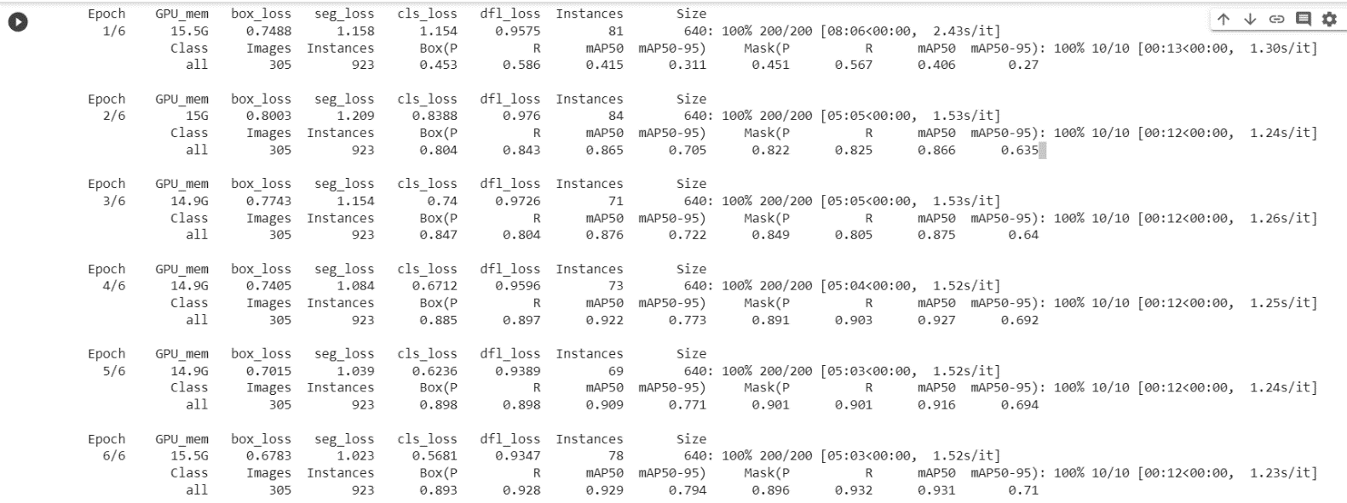

Los resultados por clase fueron los siguientes:



Los resultados de la predicción de una imagen sacada de internet fue el siguiente:

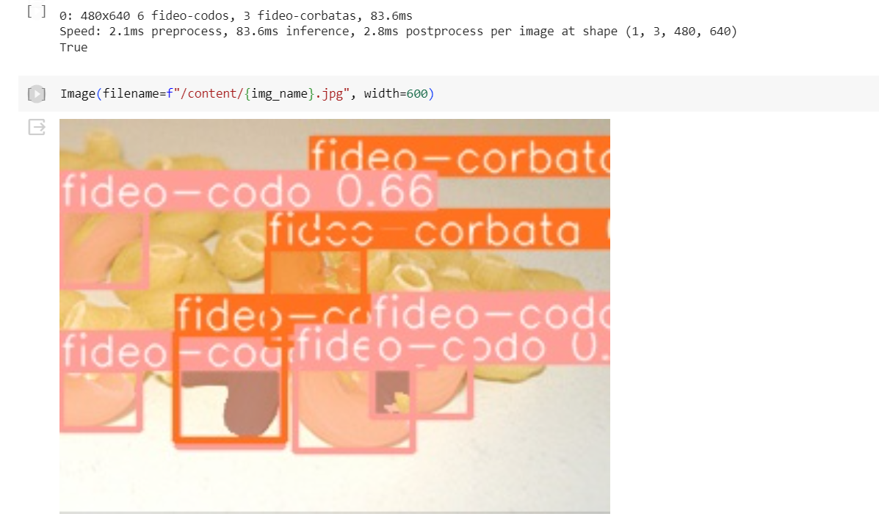

**Segunda Prueba**

Los resultados con EPOCH de 10 fueron los siguientes:

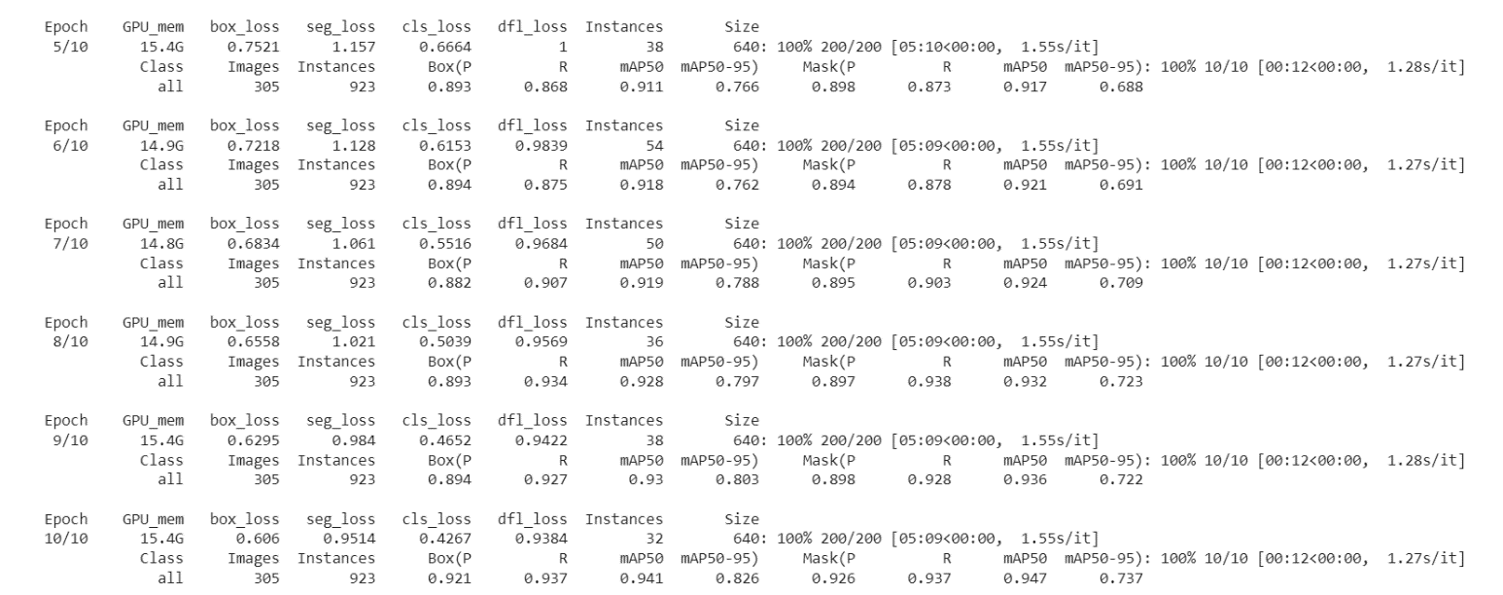

Los resultados por clase fueron los siguientes:



Los resultados de la predicción de una imagen sacada de internet fue el siguiente:

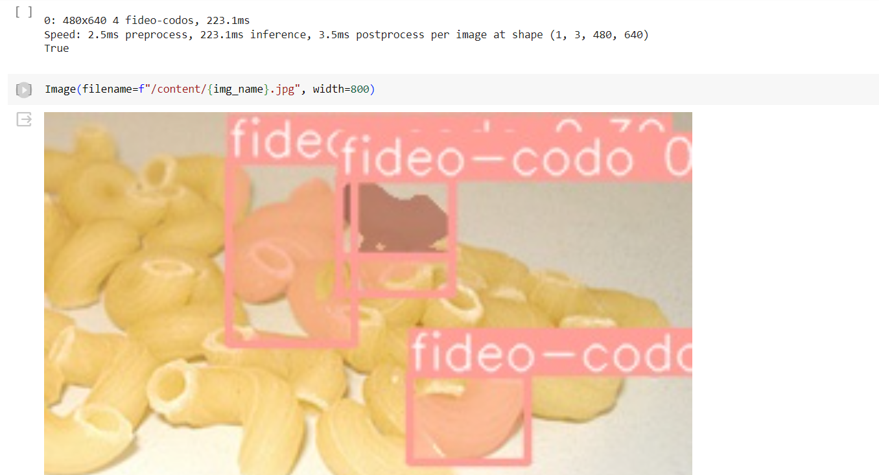

Diferencia entre los resultados:

La diferencia entre las dos pruebas, una de 6 epoch y la otra de 10 epoch fue el siguiente:

* En la primera imagen **Fig 1** con la que se trabajo con 6 epoch se nota que hay confusión con otra clase, predice 6 correctos y 3 incorrectos
* En la segunda imagen **Fig 2** con la que se trabajó con 10 epoch se nota que la confusión que había desapareció, predice 4 correctos



Fig 1



Fig 2